RM冬令营技术报告规范

# 项目规划

## 1.1项目规划

机械方面：（李秉翃、李国良、黄俊恺）

需要设计一个底盘小巧，能够控制方块在场地内移动的机器人。切割碳板制作底盘，用伺服电机制作机械爪，来控制住场上方块，进行移动。

李秉翃——底盘设计与切割

李国良——底盘受力分析

黄俊恺——机械爪设计与制作

电控方面：（邴小斐）

需要控制底盘和机械爪。保证车正常运行的基础上给操控手更好的游戏体验。

并加了一个后置摄像头（树莓派+vlc），将图像实时传输到电脑。（时间原因，比赛并没使用）。

算法方面：（邴小斐）

写程序计算车将障碍块搬运到正确的RFID上走的最短路径。

## 1.2方案设计

机械方面：

底盘要小巧，能够在场地上随意穿梭，并且不碰撞到邻近的方块。根据轮子大小设计尽可能小的底盘，考虑到重心问题，要防止因为底盘太小而翻车。

机械爪要具有极大的包容性，能够抓取任意姿态的障碍块，并且不会对伺服电机造成损坏，降低操作手操作难度。

伺服电机保护措施要做好，防止障碍块卡住导致伺服损坏。

电控方面：

遥控器/键盘控制底盘，按键控制机械爪。让车正常稳定得运行。将操控方式改为美国手。

算法方面：

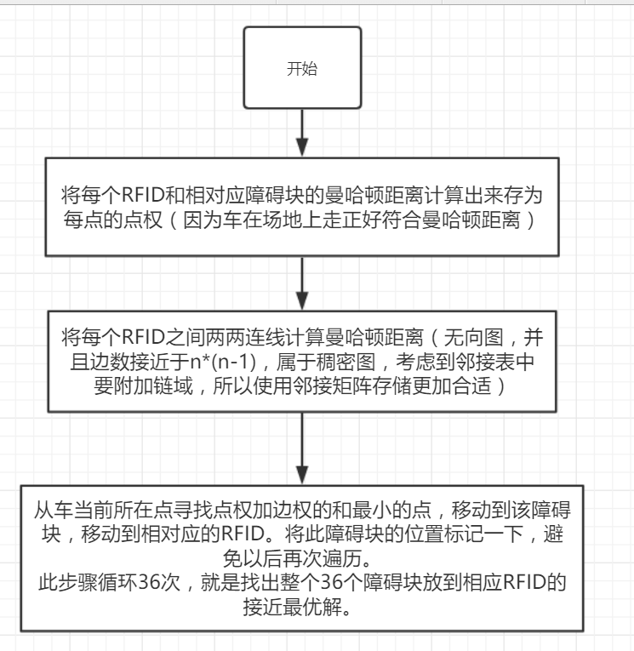

## 1.3 理论计算（李国良）

通过comsol进行稳态结构力学分析，验证何东流老师指出的关于切板子要留圆角的重要指示。采用参数及分析过程如下：

参照东丽T700碳板数据，杨氏模量0.21GPa，泊松比0.307，密度1750kg/m2,受力面积30mm2，障碍块质量680g,机械结构质量615g，将四轮螺丝位设为固定约束，添加两组边界载荷。如下图

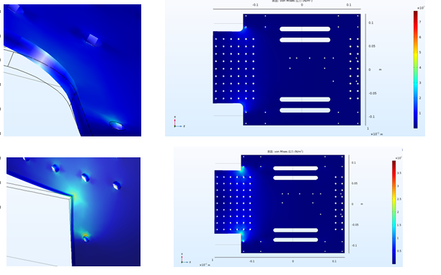

# 研发历程

## 2.1 方案预演

1. **底盘设计**
2. **机械爪设计**

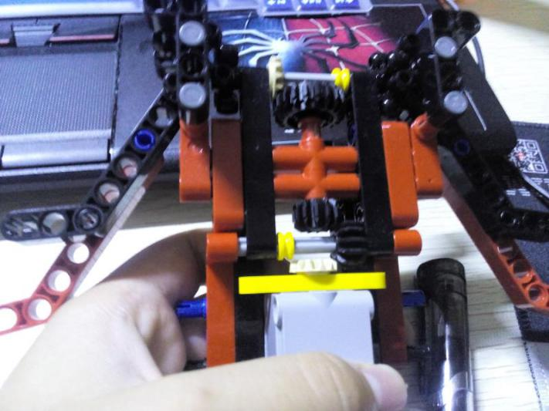

**第一版机械爪 （邴小斐）**

利用多个锥形齿轮传动，能夹取与抬升，动力源仅有一个电机。但短时间内买不到合适的金属锥形齿轮并且制作难度较高，所以否决了。

**第二版机械爪（黄俊恺）**

利用伺服电机驱动，结构简单稳定。

为了尽可能保证伺服电机不损坏，同时减小操作难度，提高包容度，我们采用曲臂设计，能够从不同角度将障碍块顺利控制住，同时减小伺服电机损坏的可能性。

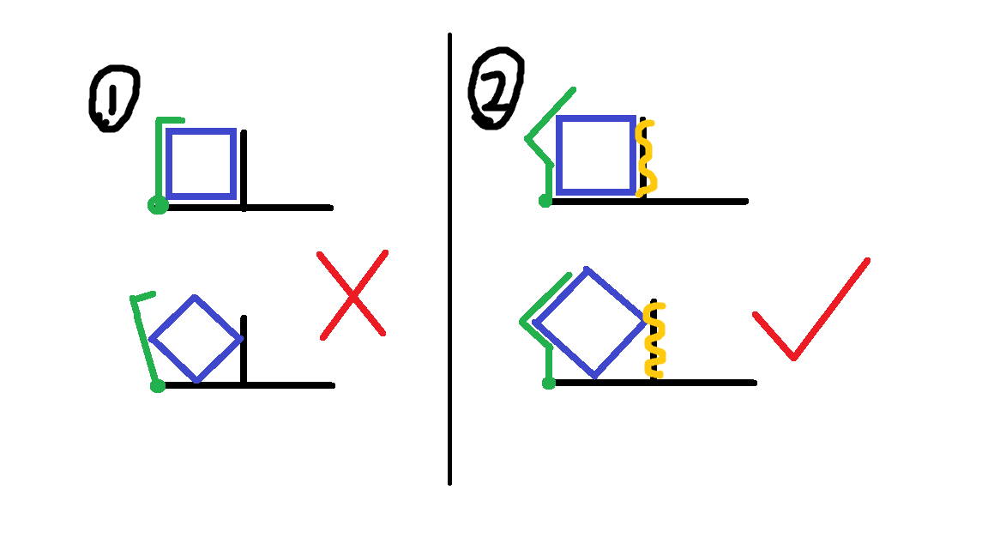

## 2.2 方案的细化

通过上一阶段的实验结果，开始细节处设计整体方案。这一阶段考虑的东西会很多，比如走线是否合理，比如拆装是否方便，比如算法上如何优化让操作更方便等等，力求不在细节上出问题。这个大家可以写一些这个过程中对细节的考虑部分。嵌入式在这里要针对之前确定的功能需求，梳理代码结构，完善代码功能。

## 2.3 联调

需要团队所有人配合，结构部分和软件部分要能跑通。实现最后功能，同时发现并解决一些问题。保证任务的完成。

# 3、感想感悟

## 3.1 技术收获

谈谈学习到的知识点，这些知识点如何在项目中运用，讲讲做这个东西你觉得比别人牛逼的地方在哪儿。哪些地方是让你骄傲的点。然后也要反省下过程中遇到哪些问题，哪些通过什么样的办法解决了，哪些到最后都没有解决。有哪些是迫于时间只能这样处理，以后如果有时间可以学习什么东西，怎么用新的方法解决。

## 3.2感想

从非技术的点谈谈自己的想法，例如结合自己这段时间的经历，说下对团队合作的看法，如何通过有效沟通避免风险。比如过程中什么东西之前沟通好就可以节省很多时间的。最后就是谈谈对自己未来的规划，以后想学习哪些方面的知识，如参加robomaster比赛等。

## 3.3 反馈

谈谈对冬令营的感受，以及你想以什么样的方式来进行这个冬令营，对于冬令营的任务你有没有什么好的点子，最后你希望以后还参加大疆的冬/夏令营么？